題名；豪雨時における土砂崩壊の簡易診断と地域防災

所属　〇〇支社　H30社内論文発表会

氏名　〇〇

**＜概要＞**

当社HP等で豪雨時の土砂崩壊の予測を行う簡易プログラムを広く一般市民に提供し、個人でも容易に裏山の斜面崩壊に関する一次診断ができるようにすることで、減災・防災対策に貢献する。

**＜Key Word＞**

危機管理・斜面の崩壊診断・地域防災

**１．　はじめに**

**１．１　土砂災害の軽減へ**

斜面崩壊には浅層崩壊と深層崩壊がある。ここでは主として浅層崩壊を取り扱うが、浸透水による地下水位の上昇と地盤に作用する浮力が主要因であり、本質的に変わりはない。しいて言えば後者は降雨後、遅れて滑動する。ところで豪雨時の浸透水が引き金となる岩盤クリープ現象による深層崩壊は大規模な崩壊を起こし、大災害をもたらすことがしばしばあるが、ここでは触れない。浅層崩壊とは，傾斜角が20°以上の急傾斜地に多く、斜面表層の土砂や岩石が地中のある面（深さ1～２ｍと比較的浅い）を境にして滑り落ちる現象のことである。降雨で地中に水が浸透して土粒子の間隙が水で満たされ飽和状態になると，浮力が発生して垂直応力が減るために摩擦抵抗力も減少して滑動する。地すべりとは、傾斜角が5°～20°の緩傾斜地に多く、 斜面の土塊が非常にゆっくり動くもので0.5mm以上/月（地盤伸縮計）で累積性のあるものを地すべりと呼ぶ。動きの速い斜面崩壊と区別している。地すべりの運動開始の主要な誘因は地下水の増加である。土石流とは、大雨による山崩れの土塊や巨石が，砕けながら谷間に滑り落ち，増水した谷の水と混じりあって谷底を高速で流下するものである。この３つの中で最も予測が難しく、頻度も多くしかも動きが突発的で事前避難の判断が難しいのが斜面崩壊(特に浅層崩壊)である。

地すべりのようにすべり深度が比較的深く年間の土砂の動きが緩慢なものなら、まず逃げ遅れることは少ない。さらに土石流の場合も川の水かさが増えたり、濁るなどの予兆があり、比較的避難行動をとるための時間的余裕がある。７月の集中豪雨で全国における土砂災害が151件も発生し、私がいた松山市・大洲市や西予市野村町の土砂災害で15人がなくなり、さらに肘川の氾濫でも5人がなくなったが、この表層の斜面崩壊によるものがほとんどであった。謹んでご冥福を祈るとともに、土砂災害や洪水被害を少しでも少なくしたい動機から本論文を提出することにした。（参考；防災科学技術研究所　防災基礎講座）

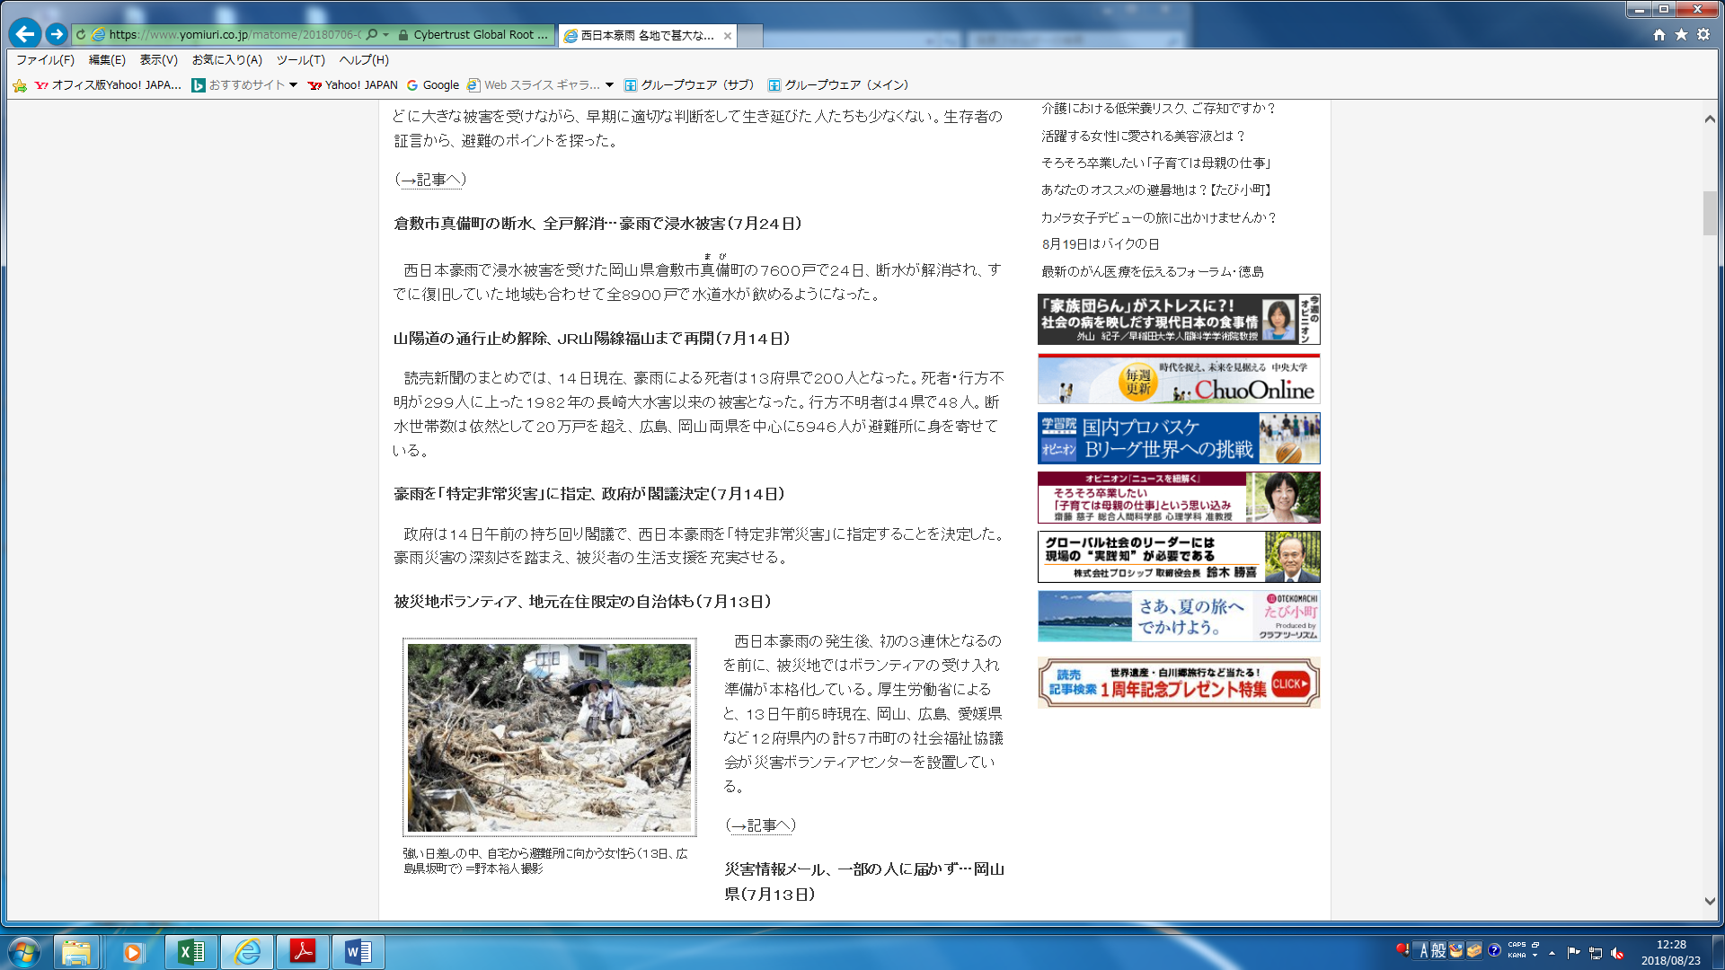

(毎日・読売オンライン新聞より）

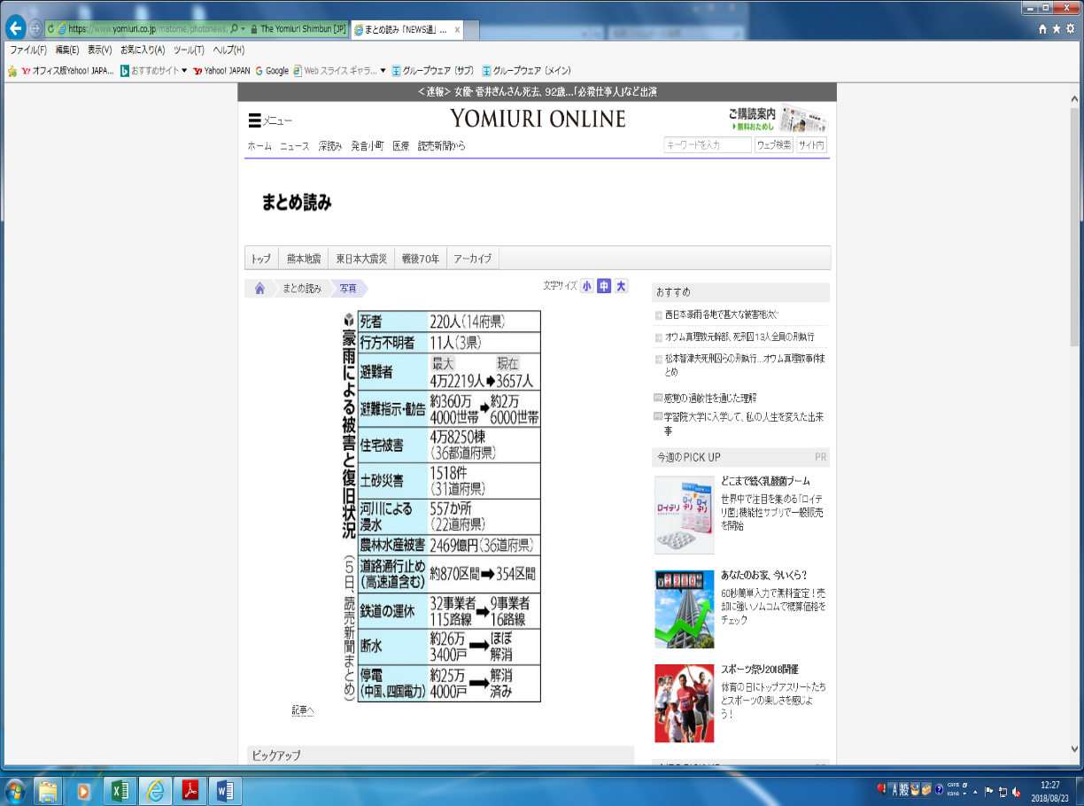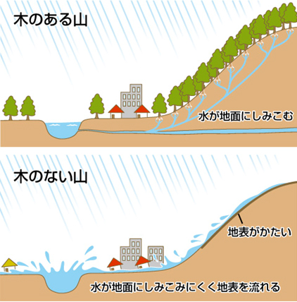

下層がスプーンの形状で滑るのが特徴

**１．２　本論文の特徴と私の立場**

従来の力学的な釣合い方程式を使って、まずFsを決めて、次に間隙水圧Uを逆算で求める(逆算法という)方法では降雨による崩壊予測はできない。本論文は水力学的な視点から土粒子と水の挙動をとらえた新たな微分方程式をつくり解析することで、残留間隙水圧Uの変化を理論的に導き出し、斜面崩壊の予測を可能にしたことに特徴がある。

**従来法（逆算法）**

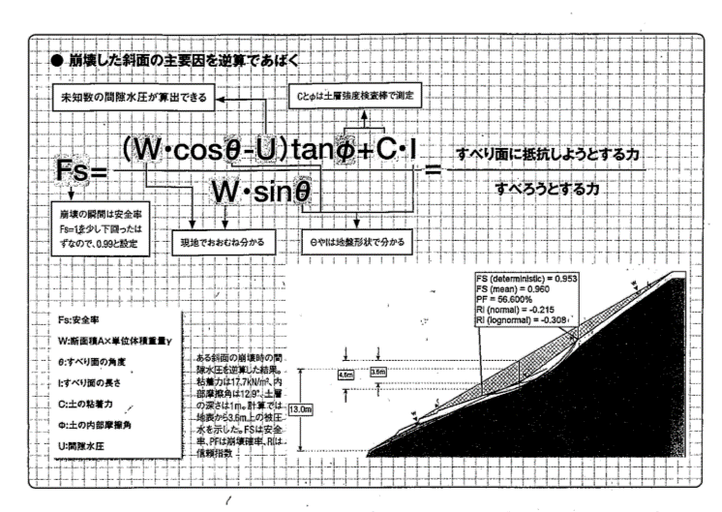

　　　　　　　　　　　　　　　　　　　　　　崩壊するとしてFs=0.99とおき、逆算で残留間隙水圧Uを求める方法である。C,φ、θによっては浸透水面が地表面より上にくる場合もあるが地表に浸透水が出てこないのは地盤で覆われているため被圧水になっているからである。この式ではUが不明のため安全率Fsを事前予測できない。

田中・向谷の局所平衡法；①式

　　　　　　　　　　　　　　　　　　　　　左図で地下水位は平行に描かれているが、実測と合わない。

　　　　　　　　　　　　　　　　　　　　残留間隙水圧または背面による係数αを

入力すると安全率Fsが求まる。

　　　　　　　　　　　　　　　　　　　　PSRは斜面内の浸透水位と斜面厚さの比

であり別途②式で計算できる。

この①式と②式で安全率Fsを事前予測できる。Fs≧1.5が望ましい。

1. **式**





さらに斜面崩壊に対する簡易プログラムを作成し、HPで公開して一般市民でも斜面崩壊の一次診断ができるようにしている。少しでも地すべりや土砂崩壊の土砂災害を減らすことができれば幸いである。

**１．３　問題点（苦労した点）の内容と背景**

豪雨にさらされた下図のような斜面を想定し、運動量・位置エネルギー及び質量保存則を使って微分方程式を作り解析した。浸潤線が中央よりやや下で頂点を持つ放物線であることをつきとめた。その放物線の頂点はしばしば地表面より上にくることも理論的に証明した。これは実測の結果とよく一致する。その結果、前式Fsの残留間隙水圧に相当する斜面内の浸潤線の姿がはっきりし、PSRも容易に算定できるため、崩壊予測が可能となった。微分方程式の解析過程（②式）の誘導と結果は巻末資料に示した。本式は国際学会で既に発表済み（〇〇）である。また結果の一部は既にnet（〇〇高専）で公開している。



地表

浸潤線

堆積層なので透水係数kに異方性を考慮する。水平方向と鉛直方向の透水係数の比；kh/kv=20～30

Xmax







T1;崩壊時間

**②式-1**

放物線の頂点は斜面の中央よりやや下に発生



**T2;浸透時間**

②式-2

自分の裏山がどのくらい雨が降れば崩壊するか、普段からその安全率を把握しておれば、いざという時に自主避難も可能である。積極的な市民参加型の地域防災を推進する。

また必要に応じて事前対策（針葉樹等の伐採、専門家への再委託（二次診断））も可能である。まず、自分自身で裏山の地すべりや土砂崩壊の一次診断を行えるよう、簡易プログラムをHPで提供する。合わせて他地区の崩壊予兆や事故例などを紹介し、市民相互の情報交換を可能にして情報のグローバル化を図ることで、実効的な減災・防災を可能とした。

理解しやすくするため、〇〇市での実施例を紹介した。

**1.4 自分なりに考えた解決策（工夫した点）**

　難しい理論は一般市民に受け入れがたいと考え、簡単な表現で説明できるよう資料を作りHPで公表する。具体的には下記のような資料作成を行った。

1. 土砂崩壊・地すべり現象のモデル化

**【図1】地すべりと地下水の関係**

すべり面はスプーンのような形状をしているのには理由がある。（②式の浸潤線と被圧地下水面と地盤の浮上り防止抗力に要因。）→現場調査の重要ポイント

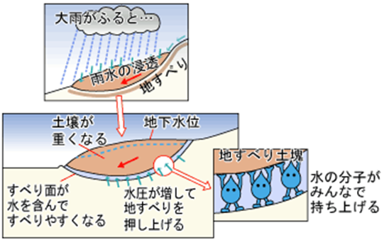

降雨により、すべり土塊がどこからすべり始めるかや地下水が吹き上がる様子は動画（理科ネット等）を参照。

**出典：国土交通省砂防部「日本の地すべり」（一部修正）**

1. 降雨と浸潤線の特定プログラム

①式と②式を組み合わせれば、どれぐらい長時間雨が降れば安全率が下がるかを計算できる。Fs<1となった瞬間に裏山は崩壊する。

1. 降雨量による崩壊時刻の予想プログラム（但し２次元）

浸潤線と不透水土面で囲まれた面積が降雨による貯留量であり、地盤の透水係数で除すると排水時間が求まる。この時の安全率が１なら、その排水時間と降雨継続時間はほぼ等しいと近似できるので、それが崩壊予測時間T1になる。

1. 実施例→〇〇市〇の裏山の森林伐採例

薄い粘土層や砂質土層でも崩壊面となる。粘土は粘土混じり砂質土よりむしろ間隙率が大きく、締め固め（転圧）がされにくい土質であり、強度が小さいので、すべり面となる可能性が高い。さらに風化した岩盤や緩んだ岩盤（流れ盤や受け盤に注意）縦の圧縮力には強いが横の力（地震）に弱く、しばしば隙間の細粒分が浸透水で抜けて水平方向の透水係数khが急激に大きくなり(kh/kv=20～30),地下水位の急上昇で崩壊をまねくことがあるので注意しなければならない。ここの針葉樹（杉で年数のわりに幹（胸高1.2mで測定）が細かった）は背が高い割に根が浅いことが明らかで、風や地震動で基礎地盤が緩みやすい状態であった。パイピングが発生しやすく土砂災害が起きやすい地盤であると判断し、直ちに裏山の木を切った。

予測計算でも約60mmの雨が10日間続くと崩壊する結果が出た。昨今の降雨は数日でトータル雨量が1000mmを超えることも珍しいことではなくなっている。近隣で土砂崩壊が発生していたが当該地区は崩壊を免れた。(PPT写真参照)

1. 現況診断は、SKYPEと聞き取りで行う。

併せて簡易測量事例を紹介した。崩壊予測プログラム入力のための現場調査メモも作った。測量用ピンで容易に表層のN値を推定できることも紹介した。

浸透水の出口高Ｄは近隣の井戸を調べてもよい。

⑥公民館やコミュニティセンターへの出前出張・講演

⑦PR用のCD作成

尚、当初の土質データは近傍データまたは簡易図表を流用。

気象データは県貸与資料。

**1.5　対策後の成果・評価（反省点や良かった点、コスト）及び今後の展望**

成果；内容については、既に一部HPで公開済みである。

　　　　　解析理論は地盤工学会や国際学会で報告済みである。

　　評価；ヤフーやグーグル検索で常に上位ランクにあり注目度が高い。

　　　　　実施にはシステム構築のみの費用でよく、開設運用の初期コストは安価である。

https://www.jsce.or.jp/committee/jiban/slope/old/100330/Kgw@Kosen-mukaitani.pdf

https://www.jstage.jst.go.jp/article/jcigsjournal/28/0/28_121/_pdf

　　展望；大学等との産官学共同研究の可能性。（実物実験）

　　　　　但し、本格実施の場合は専属スタッフが必要となる。

　　　　　この基礎研究の成果は後任の研究者の実験的なデータで証明されるため

　　　　　大いに元気ある人の参加を募集しています。

**２．計算式の誘導**

添付資料に①式、②式の誘導過程（紙面の都合で一部省略）を詳述した。

従来の力学的な解析法（逆算法）と違い、水理学的な新しい視点を入れた解析法であるため、従来は間隙水圧が求められないために難しいとされた崩壊予測を可能にした。

**３．プログラムの紹介**

　エクセルを使って一般市民でも容易に現場条件を打ち込めるようテンプレートを作りデータ入力を簡便化した。入力用に現場調査メモを作り、特に注意すべき点を解説した。

　　例えば漏水が通るパイピング孔は上流側からでなく、下流側から大きくなる等である。

**４．今後の対応と発展性**

ハザードマップ（自治体配布）と組み合わせることで、市民の普段からの危機管理意識の向上と相互の情報の交換により安全意識のいっそうの向上が図ることができる。

一日でも早く安全・安心な生活をおくることができるように減災・防災に本論文が貢献できれば幸いである。発展性の課題について本邦初の雪崩の崩壊予測論文（未発表）を作っているので紹介する。どなたかチャレンジしたい人は、後ほど連絡をいただきたい。また、山土を使わない盛土工法の新素材の開発と実施施工にも成功している。アッシュストーンという。→〇〇㈱NETIS登録（→県測協ニュース　2012.7 第32号）

四国発の新技術で採用現場が増えることを大いに期待している石炭灰利用の製紙スラッジ灰である。産官学（〇県と〇大学）協力で生み出された材料で画期的な特性（湧水の貯留効果、軽量、高強度、施工が容易、材料が安価）を持っています。

**５．最後に**

　5年前の最初の赴任地は大洲市でした。市の図書館に勤務の合間をぬって3年通った。ノーベル賞をとった日亜化学の中村教授の中学・高校が傍にあった。きっかけとなったシートため池の事故現場は日亜化学発祥の地、徳島県阿南市〇〇町であり運命の糸を感じた。

もちろん工学ではノーベル賞は取れませんが、何か技術者としてお役に立てればと思い、本論文を執筆しました。〇〇高専の恩師である〇〇名誉教授（構造力学）、〇〇教授（土質力学）にはあらためて紙面をお借りしてお礼を述べさせていただくとともに、京都大学〇〇教授には、お忙しいところ論文（①式）を見ていただき感謝申し上げる次第です。当時の母校の校長先生が京都大学名誉教授の〇〇博士（産業廃棄物対策の権威）であったのも幸運でした。ところで私は現在、磁場と電場の影響を受けた磁気水について(〇〇の業務と直接直結していませんので、ちょっと躊躇しています)研究しています。

当社販売の大型LEDと磁気水を応用して安価で耐候性や殺菌性があり、天候に左右されない全天候型植物プラント構想（管理型植物工場）の基本計画の作成をしています。磁気水（偽科学でなく、未科学とみています）はその中核を握る革新的な技術であり、熟成効果や光合成の補助エンジン及び脱窒の補助エンジンとなる機能を持っているため、植物の成長が著しく早くなるのが特徴です。これら3つの新発見が証明されれば（現在はSF小説に近い）特許取得も可能と思われます。しかしながら、日本にこの磁気水業界ができて既に40年（世界では100年；ロシアが先行）になりますが、今だそのメカニズムが解明されず、にせ科学といわれることもあるようです。シート業界のひと昔前とそっくりです。シートが外国から輸入されたのが昭和40年代で大阪万国博の池が第１号でしたが、私が埋設型シート工法の関連論文を発表したころは、シート上面で盛土の崩壊事故の原因を解析する論文がほとんどなく、採用に四面楚歌であったことを考えると現在の磁気水がおかれた状態も同じようなものです。

周囲の反対を押し切って、あえてこの難解な課題に挑戦して、その科学的な仕組みを個人的には、ほぼ解明し磁気水（静電気起源）は存在すると確信していますが、あまりにびっくりするような結果で学会発表が未だできていません。世界人口は70億人を超えアジアでは約45億人が生活しています。近い将来に必ず起こるであろう環境問題について、特に食糧不足と水問題を抜本的に解決できる、革新的で斬新な技術開発の発表を高松からしたく頑張っているところです。

皆様のご協力・ご鞭撻のほど、よろしくお願いいたします。

ご清聴ありがとうございました。

**巻末資料**

1. **式の誘導**









1. **式の誘導**





















**〇〇市の土砂崩壊予測**



≧1.5









